Творческо – игровой проект в средней группе
по речевому и художественно - эстетическое развитию
«В гостях у сказки» (Средняя группа)

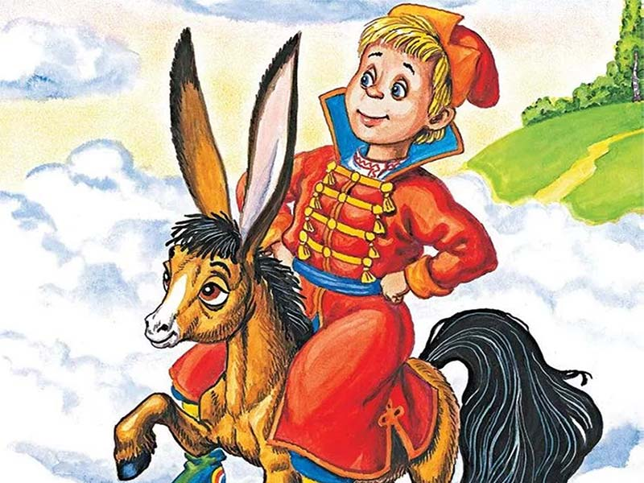

Проект «В гостях у сказки» осуществляется, как увлекательная игровая, творческая деятельность, направленная на активизацию речевого общения. Интеграционный подход позволяет развивать в единстве речевую, познавательную активность, творческие способности, навыки общения, эмоциональную отзывчивость ребёнка.
Проблема создания проекта
Родители мало читают детям книги или если читают, то произведения не соответствуют их возрасту. Дети не знают авторов сказок.
Актуальность проекта:
Сказка является одним из важнейших социально-педагогических средств формирования личности. Она обучает, воспитывает, предупреждает, пробуждает высокие чувства, побуждает к действию. Сказка создает оптимальные условия для формирования эмоциональной сферы детей, что является крайне важным для воспитания чувств у учащихся, развития их внутренней жизни, творчества.
Сказка - необходимый элемент духовной жизни ребёнка. Входя в мир чудес и волшебства, ребёнок погружается в глубины своей души. Русские народные сказки, вводя детей в круг необыкновенных событий, превращений, происходящих с их героями, выражают глубокие моральные идеи. Они учат доброму отношению к людям. Встреча детей с героями сказок не оставит их равнодушными. Желание помочь попавшему в беду герою, разобраться в сказочной ситуации – всё это стимулирует умственную деятельность ребёнка, развивает интерес к предмету. В результате сопереживания у ребёнка появляются не только новые знания, но и самое главное - новое эмоциональное отношение к окружающему: к людям, предметам, явлениям. Из сказок дети черпают множество познаний: первые представления о времени и пространстве, о связи человека с природой, предметным миром.
К сожалению, на сегодняшний день, наши дети воспитываются не на сказках, а на современных мультфильмах. У большинства родителей нет времени сесть с ребенком и почитать книгу. Детские психологи считают это большим упущением взрослых в воспитании своих детей. А ведь на самом деле сказка представляет собой одно из самых древних средств нравственного, эстетического воспитания, а так же формируют поведенческие стереотипы будущих членов взрослого общества. Поэтому мы решили уделить, немного больше времени именно русским народным сказкам в развитии и воспитании наших детей.
Цель проекта:
Воспитывать у детей любовь к русским народным сказкам; развитие у детей устойчивого интереса к сказке, как к произведению искусства; раскрытие совместного творчества детей, создание оптимальных условий для развития речи детей дошкольного возраста средствами театрализованной деятельности.
Задачи проекта:
1. Расширить представление детей о сказках. Учить узнавать персонажи сказок по загадкам, иллюстрациям, стихотворениям; пересказывать содержание; высказывать свое отношение к героям сказки, обогащать и расширять словарный запас детей.
2. Закреплять умения использовать средства выразительности (мимику, интонации, движения) и разные виды театров (пальчиковый, театр картинок, настольный) при передаче содержания сказки. Совершенствовать навыки самостоятельно выбирать сказку для вечернего прочтения. Формировать у детей запас литературных художественных впечатлений. Развивать творческую самостоятельность и эстетический вкус.
3. Воспитывать партнерские отношения между детьми, коммуникативные качества. Создавать радостный эмоциональный настрой, поощрять творческую инициативу, воспитывать чувства дружбы и коллективизма. Раскрывать ценности традиции семейного чтении и совместного творчества детей с родителями, воспитывать культуру речи.
Краткое описание проекта:
Тип проекта:
- -творческо-игровой
- краткосрочный
- групповой (дети, родители, воспитатели средней группы)
Краткое содержание проекта:
1 этап: Подготовительный
- консультация для родителей;
-оформление книжного уголка в группе;
-подбор наглядно-дидактического материала.
2 этап: Основной
-реализация плана проекта;
-рассматривание иллюстраций русских народных сказок;
-чтение и рассказывания русских народных сказок, беседа по прочитанной сказке;
-проведение настольно-печатных, дидактических, подвижных, словесных игр;
-отгадывание загадок по сказкам;
-создание картотеки русских народных сказок;
-драматизация сказок;
-раскрашивание иллюстраций к сказкам;
- ОД«В гостях у сказки».
3 этап: Заключительный
- помощь родителей в пополнении книжного уголка сказками;
- домашние задания для родителей и детей (изготовление поделок, рисование иллюстраций к сказкам);
- чтение сказок с детьми дома;
-подведение итогов проектной деятельности.
Предполагаемые итоги реализации проекта:
1. Обновление предметно-развивающей среды.
2. Изготовление настольного театра по русским народным сказкам.
3. Пополнение содержания книжного уголка сказками разных жанров.
4. Изготовление декораций к сказкам, атрибутов.
5. Внедрение новых форм работы с детьми.
6. Развитие речевого общения и этикета.

План реализации проекта:

Речевое развитие | Д/ игры: «Расскажи сказку по картинке», «Из какой я сказки» «Сказка за сказкой»  Чтение, обсуждение и пересказ сказок.  Заучивание отрывков из произведений «Мойдодыр», «Доктор Айболит».  Образовательная деятельность по сказки «Рукавичка»  Чтение и обсуждение русских народных сказок и сказок народов мира. Чтение и обсуждение авторских сказок  Рассматривание иллюстраций. Выставки книг:  «Русские народные сказки», Тематические  подборки книг: «Сказки о животных», «Волшебные сказки».  Заучивание пословиц, поговорок о сказках и народной мудрости. Сочинение сказок (с помощью родителей) ,«Я сочиняю сказку».
Познавательное развитие | Беседы с детьми о прочитанных сказках. Рассматривание иллюстраций с изображением героев сказок.
Социально –коммуникативное развитие | Коллективный ручной труд: изготовление плоскостного театра на ковролине  Ремонт книг в книжном уголке.  Д/игры «Теремок», «Репка».  Сюжетно - ролевые игры «Доктор Айболит», «В гостях у Красной Шапочки», «Библиотека»;  настольно- печатные игры: «Сказочное лото», «В гостях у сказки»,
Художественно –эстетическое развитие | Образовательная деятельность: ИЗО-«Моя любимая сказка»; Аппликация-«Сказочная птица»; Лепка –герои сказки «Колобок» Инсценировка и драматизация сказок «Репка», «Колобок», «Курочка Ряба», «Заюшкина избушка».  Рисование «Мой любимый сказочный герой», «Рисуем сказку вместе» (дома с родителями)  Прослушивание песен и музыки из киносказок и мультипликационных фильмов. «Волк и Лиса», «Сказка о золотом ключике или приключения Буратино».
Физическое развитие | Комплекс утренней гимнастики «В гостях у сказки» ,Физминутки.  Подвижные игры: «Гуси гуси». «Кот и мыши», «Кот в сапогах», «У медведя во бору», «Хитрая лиса».
Работа с родителями | Консультация «Знакомство со сказками». Папка – передвижка «Народные сказки в системе воспитания дошкольников. Участие родителей в образовательной деятельности .  Организация выставки рисунков совместно с родителями: «Моя любимая сказка»

Планируемый результат:
- развитие интереса детей к русским народным сказкам;
- развитие у детей познавательной активности, творческих способностей, коммуникативных навыков;
- совершенствование звукопроизношения, выразительности и связной речи детей;
- содействие творческому развитию детей;
- гармонизация отношений между взрослыми и детьми;
-воспитание чувства дружбы и коллективизма;
- получить эмоциональный отклик от своей работы;
- пополнение книжного уголка книгами по разделу «Сказки».

Заключение
Детям была интересна и близка тематика проекта, поэтому дети с удовольствием принимали участие во всех мероприятиях; любят слушать сказки в исполнении педагога; с удовольствием рассматривают иллюстрации в книгах. В самостоятельной игровой деятельности разыгрывают знакомые сказки с помощью игрушек, различных видов театра; некоторые воспитанники придумывают новые, свои сказки. Дети стали дружнее; чаще приходят друг другу на помощь.
Таким образом, проделанная в ходе проекта работа, дала положительный результат не только в познавательном, речевом, но и в социальном развитии детей.
Проведенный проект позволил подтвердить правомерность наших подходов к процессу речевого развития средних дошкольников посредством сказки, что является одной из насущных проблем современной педагогики сотрудничества.
В данном проекте нашло подтверждение то, что совокупность различных методов и приемов, предметная среда, общение являются внутренними движущими силами речевого и умственного развития средних дошкольников. Но при этом необходима опора на фольклорный материал (сказку), которая исключает нравоучительность и включает игровое общение. Разнообразие методов и приемов, используемых при работе с детьми позволяет варьировать задания, обогащать содержание и формы работы, использовать материал как в виде самостоятельных занятий, так и в качестве структурных элементов в других видах деятельности. Сказка помогает ребенку самосовершенствоваться, саморазвиваться, активизировать различные стороны мыслительных процессов.
У детей повысился уровень знаний о сказках; умение узнавать сказки, определять её героев и отношения между ними; понимание детьми сказки; способность понимать связь между событиями и строить умозаключения; повысилась речевая активность. Сформировалось умение выразительно читать стихи, инсценировать эпизоды сказок.Создание на занятии благоприятной психологической атмосферы способствовало обогащению эмоционально-чувственной сферы ребенка.
Особую роль в своей педагогической работе нужно отводить просвещению родителей, консультациям по использованию в воспитании сказок, разъяснить им большую значимость семейного чтения, подчеркивая его весомость при формировании у ребенка нравственных положительных эмоций. В дальнейшем эта работа повлияет на то, что дети будут стремиться к сочинению собственных сказок, а их словесное творчество поможет углубленному восприятию литературных произведений. Чтение сказок может стать доброй семейной традицией, создает теплую, задушевную атмосферу в доме.
Проведённое в данном проекте исследование подтверждает, что систематическое привлечение сказки в педагогический процесс может быть важнейшим источником и резервом успешного речевого и эмоционального развития старшего дошкольника.

